12 причин никогда не сдаваться

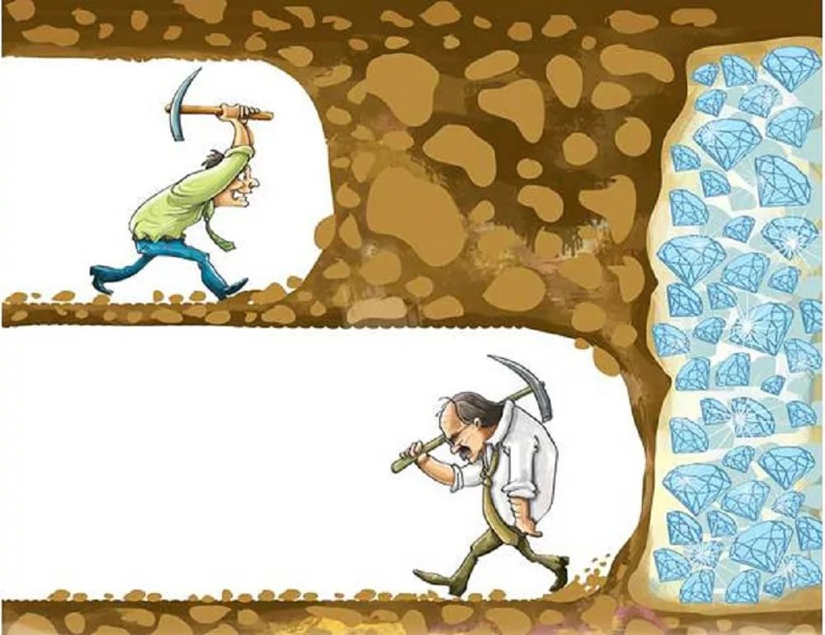

- Пока вы живы, все возможно.
Единственной уважительной причиной, по которой вы можете сдаться, является ваша смерть. До тех пор, пока вы живы (здоровы и свободны), у вас есть выбор, чтобы совершать попытки до окончательного успеха.

- Будьте реалистами.
Вероятность освоения чего-то с первого раза очень мала. Все требует времени, чтобы этому научиться, и вы будете совершать ошибки. Учитесь на них. И помните: случайные открытия делают только подготовленные умы.

- Вы сильны.
Вы сильнее, чем вы думаете. Одной маленькой неудачи недостаточно, чтобы остановить вас в процессе достижения своего успеха. Недостаточно будет также и 10, и 100, и 1000 неудач.

- Проявите себя.
Если вы не хотите быть известным, как кто-то другой, то это слабость, и говорит о том, что вы сдаетесь. Выходите и показывайте себя остальному миру, а также самому себе. Вы можете и добьетесь того, что намеревались сделать. Вы потерпите неудачу только тогда, когда сдадитесь.

- Делалось ли это раньше?
Если кто-то другой смог сделать это, то сможете и вы. Даже если только один человек в мире сумел достичь того, чего желаете вы. Это должно стать достаточной причиной для вас, чтобы никогда не сдаваться.

- Верьте в свои мечты.
Не предавайте самого себя. В жизни бывает много людей, которые говорят вам, что вы хотите достичь невозможного. Не позволяйте никому рушить свои мечты.

- Ваша семья и друзья.
Позвольте людям, которых вы любите, стать вашими вдохновителями на то, чтобы продолжать упорно двигаться дальше. Возможно, вам нужно будет попробовать посмотреть с другой точки зрения, больше учиться, больше практиковаться, но никогда не сдавайтесь.

- Есть люди в худшем положении, чем вы.
Прямо сейчас есть много людей, которые находятся в худшей ситуации и в худших условиях окружающей среды, чем вы сейчас. Хотели бы вы отказаться от пробежки в 5 километров? Подумайте о людях, которые не в состоянии даже ходить, и как много они были бы готовы отдать за возможность пробегать по 5 километров каждый день.

- Улучшайте мир.
Когда вы достигнете всего, чего намеревались достичь, вы можете использовать свой успех, чтобы совершать изменения в мире или в жизни отдельных людей. «Когда Бог хочет сделать вам подарок, он заворачивает его в проблему. И чем больше подарок, тем в большую проблему он его заворачивает». Брайн Трейси

- Вы заслуживаете счастья.
Никогда не позволяйте никому говорить вам противоположное. Вы заслуживаете, счастья и заслуживаете успеха. Сохраняйте этот настрой и никогда не сдавайтесь, пока не достигнете своего пункта назначения.

- Вдохновляйте других.
Служите источником вдохновения для других, отказываясь сдаваться. Кто знает, чего может достичь кто-то другой из-за того, что вы сами никогда не сдавались, и тем самым вдохновили других не сдаваться.

- Вы уже так близко.
Зачастую, когда вы чувствуете, что хотите сдаться, вы находитесь так близко к тому, чтобы сделать огромный прорыв. В любой момент своего времени вы всегда находитесь лишь на волосок от успеха.

Уолт Дисней был уволен из газеты по причине недостатка идей, Менделеев имел тройку по химии, Эйнштейн не говорил до 4-х лет и учитель охарактеризовал его, как умственно отсталого.
(Вспомни об этом, когда тебе кажется, что у тебя ничего не получается!!!)

